**บทที่ 3**

**วิธีดำเนินงานวิจัย**

การวิเคราะห์และออกแบบระบบบริหารจัดการจดหมายอิเล็กทรอนิกส์ด้วย Robotic Process Automation ขั้นตอนการทำงานของระบบงานปัจจุบันพบปัญหาต่าง ๆ ซึ่งนำปัญหาที่พบมาวิเคราะห์และออกแบบเพื่อพัฒนาให้ได้ระบบงานที่สะดวก และง่ายต่อการใช้งานโดยมีรายละเอียดดังนี้

3.1 การวิเคราะห์และออกแบบระบบ (System Analysis)

3.2 การออกแบบส่วนติดต่อผู้ใช้งาน (Graphics User Interface Design)

**3.1 การวิเคราะห์และออกแบบระบบ (System Analysis)**

ในการสร้างและออกแบบระบบบริหารจัดการจดหมายอิเล็กทรอนิกส์ด้วย Robotic Process Automation ผู้จัดทำได้รวบรวมข้อมูลเกี่ยวกับความต้องการของผู้ใช้งานโดยทำการกำหนดขั้นตอนการทำงานต่าง ๆ อย่างชัดเจน และทำการวิเคราะห์ปัญหาที่เกิดขึ้นเพื่อนำมาดำเนินการออกแบบตามความต้องการของผู้ใช้งาน ซึ่งการออกแบบระบบผู้จัดทำได้นำยูเอ็มแอล(Unified Modeling Language : UML) มาใช้ในการออกแบบระบบ ประกอบด้วยแผนภาพแสดงการทำงาน (Use Case Diagram) คำอธิบายยูสเคส (Use Case Template) แผนภาพจำลองเชิงกิจกรรมการทำงาน (Activity Diagram) และแผนภาพจำลองลำดับกระบวนการทำงาน (Sequence Diagram) ดังนี้

3.1.1 แผนภาพแสดงการทำงาน (Use Case Diagram)

ระบบบริหารจัดการจดหมายอิเล็กทรอนิกส์บน Ticket ด้วย Robotic Process Automation ประกอบด้วย 2 สถานะของผู้ใช้งาน คือ ผู้ใช้งาน (user) บอท (bot) โดยมีระบบดังนี้

3.1.1.1 คำอธิบายยูสเคส Login outlook,gmail

3.1.1.2 คำอธิบายยูสเคส Read email subject body

3.1.1.3 คำอธิบายยูสเคส Write data to file excel

3.1.1.4 คำอธิบายยูสเคส Read/Edit excel file

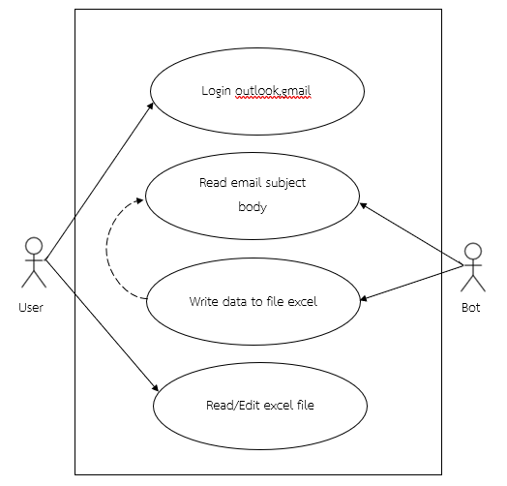

**ภาพที่ 3-1** แผนภาพแสดงการทำงานของระบบบริหารจัดการจดหมายอิเล็กทรอนิกส์ด้วย Robotic Process Automation

**ตารางที่ 3-1** คำอธิบายยูสเคส Login outlook,gmail

|  |  |  |
| --- | --- | --- |
| ชื่อยูสเคส | Login outlook,gmail | |
| เป้าหมาย | ผู้ใช้งานสามารถเข้าสู่ระบบได้ | |
| ขอบเขต | เป็นอีเมล outlook หรือ gmail | |
| เงื่อนไขเริ่มต้นการทำงาน | ผู้ใช้งานต้องมี Email และ Password ก่อนถ้าไม่มีต้องสมัครสมาชิก | |
| เงื่อนไขสิ้นสุดการทำงานสำเร็จ | ผู้ใช้งานระบบสามารถเข้าใช้งานระบบได้อย่างสมบุรณ์ | |
| เงื่อนไขสิ้นสุดการทำงานกรณีล้มเหลว | 1. ผู้ใช้งานระบบกรอกชื่อผู้ใช้งานและรหัสผ่านได้ไม่ถูกต้อง  2. เครือข่ายอินเตอร์เน็ตไม่สามารถใช้งานได้ | |
| ผู้ใช้งานหลัก(Primary Actor) | ผู้ใช้งานระบบ | |
| เหตุการณ์เริ่มต้นการทำงาน | เมื่อผู้ใช้งานระบบต้องการเข้าสู่ระบบ | |
| ขึ้นตอนการทำงานหลัก | ลำดับ | กิจกรรม (ตั้งแต่เหตุการณ์เริ่มต้น จนถึงทำงานเสร็จ) |
| 1 | Run โปรแกรม Uipath |
| 2 | แสดงหน้าเลือกให้ login ระหว่าง outlook และ gmail |
| 3 | เลือกระหว่าง outlook และ gmail จากนั้นกด “ok” |
| 4 | แสดงหน้ากรอก Email |
| 5 | กรอก Email แล้วกด “ok” |
| 6 | แสดงหน้ากรอก Password |
| 7 | กรอก Password แล้วกด “ok” |
| 8 | ระบบทำการตรวจสอบ Email และ Password |
| 9 | เข้าสู่ระบบสำเร็จเมื่อ Email และ Password ถูกต้อง |
| ขึ้นตอนการทำงานเพิ่มเติมนอกเหนือจากกิจกรรมปกติของยูสเคส | ลำดับ | กิจกรรม |
| 2a | กรอก Email และ Password ผิดพลาด  3a.1 ผู้ใช้งานต้องกรอก Email และ Password ให้ถูกต้อง |
| เครื่องมือหรือช่องทางที่ใช้ในการทำกิจกรรม | ลำดับ | เครื่องมือ |
| 1 | คอมพิวเตอร์ |
| 2 | ระบบอินเตอร์เน็ต |
| ลำดับความสำคัญ | สูง | |

**ตารางที่ 3-1** คำอธิบายยูสเคส Login outlook,gmail (ต่อ)

|  |  |
| --- | --- |
| ประสิทธิภาพที่คาดหมาย | สามารถเข้าสู่ระบบได้ |
| ชื่อยูสเคสที่เรียกใช้ยูสเคสนี้ | - |
| ชื่อยูสเคสที่ยูสเคสนี้ไปเรียกใช้ | - |
| เวอร์ชั่น | 1.0 |

**ตารางที่ 3-2** คำอธิบายยูสเคส Read email subject body

|  |  |  |
| --- | --- | --- |
| ชื่อยูสเคส | Read email subject body | |
| เป้าหมาย | บอทสามารถอ่านข้อมูลใน Mailbox ได้ | |
| ขอบเขต | เว็บไซต์ https://outlook.live.com/owa/ | |
| เงื่อนไขเริ่มต้นการทำงาน | บอทต้องการดูข้อมูลใน Mailbox | |
| เงื่อนไขสิ้นสุดการทำงานสำเร็จ | บอทสามารถดูข้อมูลใน Mailbox ได้ | |
| เงื่อนไขสิ้นสุดการทำงานกรณีล้มเหลว | 1. ผู้ใช้งานระบบไม่สามารถเข้าสู่ระบบได้  2. เครือข่ายอินเตอร์เน็ตไม่สามารถใช้งานได้ | |
| ผู้ใช้งานหลัก(Primary Actor) | บอท | |
| เหตุการณ์เริ่มต้นการทำงาน | เมื่อผู้ใช้งานระบบต้องการดูข้อมูลใน Mailbox | |
| ขึ้นตอนการทำงานหลัก | ลำดับ | กิจกรรม (ตั้งแต่เหตุการณ์เริ่มต้น จนถึงทำงานเสร็จ) |
| 1 | บอทลงชื่อเข้าใช้ outlook,gmail |
| 2 | เลือก “Mailbox” |
| 3 | อ่านข้อมูลใน Mailbox |
| ขึ้นตอนการทำงานเพิ่มเติมนอกเหนือจากกิจกรรมปกติของยูสเคส | ลำดับ | กิจกรรม |
| 1a | ผู้ใช้งานระกรอกอีเมลผิดพลด  1a.1 ผู้ใช้งานระบบกรอกอีเมลให้ถูกต้อง |
| เครื่องมือหรือช่องทางที่ใช้ในการทำกิจกรรม | ลำดับ | เครื่องมือ |
| 1 | คอมพิวเตอร์ |
| 2 | ระบบอินเตอร์เน็ต |

**ตารางที่ 3-2** คำอธิบายยูสเคส Read email subject body (ต่อ)

|  |  |
| --- | --- |
| ลำดับความสำคัญ | สูง |
| ประสิทธิภาพที่คาดหมาย | สามารถเข้าดูข้อมูลได้ |
| ชื่อยูสเคสที่เรียกใช้ยูสเคสนี้ | - |
| ชื่อยูสเคสที่ยูสเคสนี้ไปเรียกใช้ | - |
| เวอร์ชั่น | 1.0 |

**ตารางที่ 3-3** คำอธิบายยูสเคส Write data to file excel

|  |  |  |
| --- | --- | --- |
| ชื่อยูสเคส | Write data to file excel | |
| เป้าหมาย | บอทนำข้อมูลจาก Email บันทึกลง Excel ได้ | |
| ขอบเขต | เว็บไซต์ https://outlook.live.com/owa/ | |
| เงื่อนไขเริ่มต้นการทำงาน | บอทต้องการดึงข้อมูลจาก Email บันทึกลง Excel | |
| เงื่อนไขสิ้นสุดการทำงานสำเร็จ | บอทสามารถบันทึกข้อมูลลง Excel ได้ | |
| เงื่อนไขสิ้นสุดการทำงานกรณีล้มเหลว | 1. ผู้ใช้งานระบบไม่สามารถเข้าสู่ระบบได้  2. เครือข่ายอินเตอร์เน็ตไม่สามารถใช้งานได้ | |
| ผู้ใช้งานหลัก(Primary Actor) | บอท | |
| เหตุการณ์เริ่มต้นการทำงาน | เมื่อผู้ใช้งานระบบต้องการดูข้อมูล Mailbox | |
| ขึ้นตอนการทำงานหลัก | ลำดับ | กิจกรรม (ตั้งแต่เหตุการณ์เริ่มต้น จนถึงทำงานเสร็จ) |
| 1 | เปิด Mailbox |
| 2 | บันทึก Subject , body ลง Excel |
| ขึ้นตอนการทำงานเพิ่มเติมนอกเหนือจากกิจกรรมปกติของยูสเคส | ลำดับ | กิจกรรม |
|  | - |
| เครื่องมือหรือช่องทางที่ใช้ในการทำกิจกรรม | ลำดับ | เครื่องมือ |
| 1 | คอมพิวเตอร์ |
| 2 | ระบบอินเตอร์เน็ต |
| ลำดับความสำคัญ | สูง | |

**ตารางที่ 3-3** คำอธิบายยูสเคส Write data to file excel (ต่อ)

|  |  |
| --- | --- |
| ประสิทธิภาพที่คาดหมาย | สามารถเข้าดูข้อมูลได้ |
| ชื่อยูสเคสที่เรียกใช้ยูสเคสนี้ | - |
| ชื่อยูสเคสที่ยูสเคสนี้ไปเรียกใช้ | - |
| เวอร์ชั่น | 1.0 |

**ตารางที่ 3-4** คำอธิบายยูสเคส Read/Edit excel file

|  |  |  |
| --- | --- | --- |
| ชื่อยูสเคส | Read/Edit excel file | |
| เป้าหมาย | ผู้ใช้ระบบสามารถอ่านและแก้ไขข้อมูลในไฟล์ excel ได้ | |
| ขอบเขต | ไฟล์ excel | |
| เงื่อนไขเริ่มต้นการทำงาน | ผู้ใช้ระบบต้องการดูข้อมูลและแก้ไขข้อมูลในไฟล์ excel | |
| เงื่อนไขสิ้นสุดการทำงานสำเร็จ | ผู้ใช้งานระบบสามารถอ่านและแก้ไขข้อมูลในไฟล์ excel ได้ | |
| เงื่อนไขสิ้นสุดการทำงานกรณีล้มเหลว | 1. ผู้ใช้งานระบบไม่สามารถเข้าสู่ระบบได้  2. เครือข่ายอินเตอร์เน็ตไม่สามารถใช้งานได้ | |
| ผู้ใช้งานหลัก(Primary Actor) | ผู้ใช้งานระบบ | |
| เหตุการณ์เริ่มต้นการทำงาน | เมื่อผู้ใช้งานระบบต้องการดูและแก้ไขข้อมูลในไฟล์ excel | |
| ขึ้นตอนการทำงานหลัก | ลำดับ | กิจกรรม (ตั้งแต่เหตุการณ์เริ่มต้น จนถึงทำงานเสร็จ) |
| 1 | เปิดไฟล์ excel |
| 2 | ผู้ใช้ระบบแก้ไขและอ่านข้อมูลในไฟล์ excel |
| ขึ้นตอนการทำงานเพิ่มเติมนอกเหนือจากกิจกรรมปกติของยูสเคส | ลำดับ | กิจกรรม |
|  | - |
| เครื่องมือหรือช่องทางที่ใช้ในการทำกิจกรรม | ลำดับ | เครื่องมือ |
| 1 | คอมพิวเตอร์ |
| 2 | ระบบอินเตอร์เน็ต |
| ลำดับความสำคัญ | สูง | |
| ประสิทธิภาพที่คาดหมาย | สามารถเข้าดูข้อมูลได้ | |

**ตารางที่ 3-4** คำอธิบายยูสเคส Read/Edit excel file (ต่อ)

|  |  |
| --- | --- |
| ชื่อยูสเคสที่เรียกใช้ยูสเคสนี้ | - |
| ชื่อยูสเคสที่ยูสเคสนี้ไปเรียกใช้ | - |
| เวอร์ชั่น | 1.0 |

3.1.2 แผนภาพจำลองของการทำงาน (Activities Diagram)

คือ การแสดงลำดับกิจกรรมของการทำงาน (Work Flow) สามารถแสดงทางเลือกที่เกิดขึ้นได้ มีการแสดงขั้นตอนการทำงานในการปฏิบัติการ โดยประกอบไปด้วยสถานะที่เกิดขึ้นระหว่างการทำงาน และผลจากการทำงานขั้นตอนต่าง ๆ ประกอบด้วย วงกลมสีดำ คือจุดเริ่มต้น, วงกลมสีดำมีวงล้อมอีกชั้น คือ จุดสิ้นสุด และแบ่งกลุ่ม (Swim Lanes) เป็นการแบ่งกลุ่มกิจกรรมเป็นช่องในแนวดิ่ง กำหนดแต่ละช่องด้วยชื่อออบเจ็ค (Object) ไว้ด้านบน การแบ่งกลุ่มช่วยให้แบ่งผู้รับผิดชอบแต่ละงานได้ว่าใครควรจะเป็นผู้ทำงานในหมวดหมู่ใด ซึ่งแผนภาพจะแสดงให้เห็นถึงกิจกรรมย่อยที่มีในระบบงานขั้นตอนการทำงานจากกิจกรรมหนึ่งไปกิจกรรมหนึ่ง จุดที่มีการตัดสินใจ และผู้รับผิดชอบในกิจกรรมนั้น ระบบบริหารจัดการจดหมายอิเล็กทรอนิกส์ด้วย Robotic Process Automation มีลำดับกิจกรรมของการทำงาน ประกอบด้วย 3 ไดอะแกรม

3.1.2.1 แผนภาพจำลองเชิงกิจกรรมการ Login outlook,gmail

3.1.2.2 แผนภาพจำลองเชิงกิจกรรมการ Read email subject body

3.1.2.3 แผนภาพจำลองเชิงกิจกรรมการ Write data to file excel

3.1.2.4 แผนภาพจำลองเชิงกิจกรรมการ Read/Edit excel file

จากแผนภาพจำลองเชิงกิจกรรมข้างต้นจะแสดงถึงรายละเอียดของรายละเอียดของกิจกรรมภายในระบบที่มีกิจกรรมระหว่างผู้ใช้กับระบบ ดังภาพที่ 3-2 ถึง ภาพที่ 3-4 ตามลำดับ

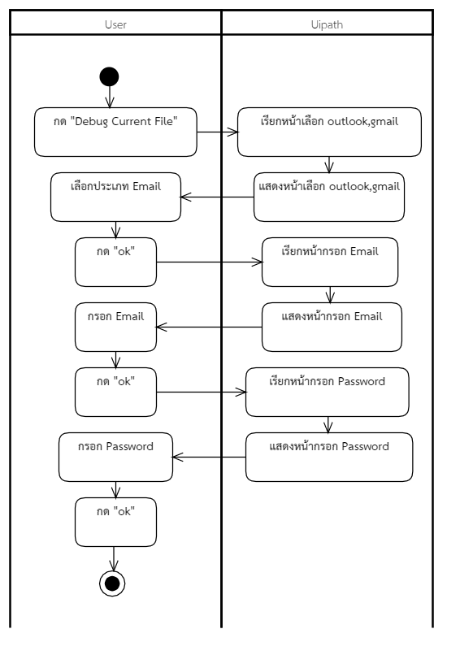

**ภาพที่ 3-2** แผนภาพจำลองเชิงกิจกรรมการ Login outlook,gmail

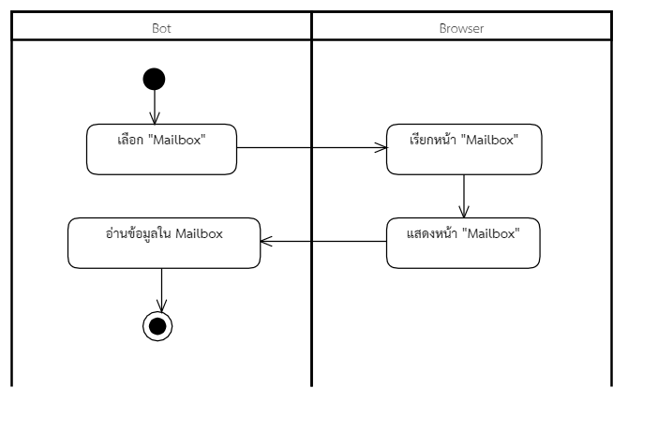

**ภาพที่ 3-3** แผนภาพจำลองเชิงกิจกรรมการ Read email subject body

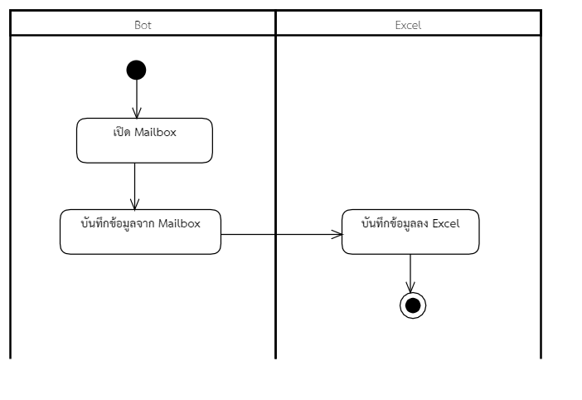

**ภาพที่ 3-4** แผนภาพจำลองเชิงกิจกรรมการ Write data to file excel

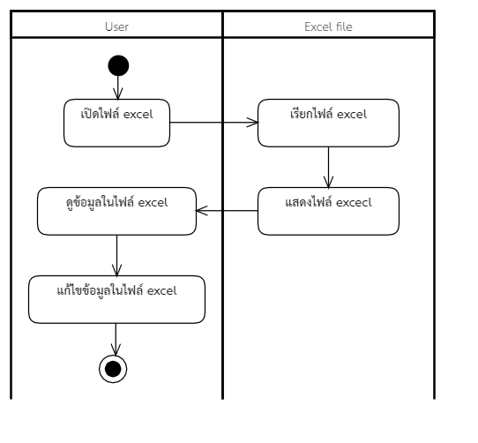

**ภาพที่ 3-4** แผนภาพจำลองเชิงกิจกรรมการ Write data to file excel

3.1.6 แผนภาพจำลองกระบวนการทำงาน (sequence diagram) เป็นการจำลองลำดับ กระบวนการทำงานของระบบเกิดจากชุดของกิจกรรม ซึ่งกิจกรรมนั้นเกิดจากการที่วัตถุหนึ่งตอบโต้กับอีกวัตถุหนึ่ง นั้นเกิดจากการที่วัตถุหนึ่ง ซีเควนไดอะแกรมเป็นไดอะแกรมที่ประกอบด้วย คลาส (class) หรือ วัตถุ (object) เส้นที่ใช้เพื่อแสดงลำดับเวลา และเส้นที่ใช้เพื่อแสดงกิจกรรมที่เกิดจากวัตถุ หรือ คลาสในไดอะแกรมภายในซีเควนไดอะแกรมจะใช้สี่เหลี่ยมแทน คลาส หรือ วัตถุ ซึ่งภายในกรอบสี่เหลี่ยม จะมีชื่อของวัตถุ หรือ คลาส ประกอบอยู่ในรูปแบบของคลาส หรือ วัตถุ กิจกรรมที่เกิดขึ้นจะแทนด้วยลูกศรแนวนอนที่ชี้จากคลาส หรือ วัตถุหนึ่งไปยังคลาส การระบุชื่อกิจกรรมนั้นจะอยู่ในรูปแบบเงื่อนไง ชื่อของกิจกรรมจะต้องเป็นฟังก์ชัน (function) ที่มีอยู่ในคลาส หรือ วัตถุ ที่ลูกศรชี้ไปเส้นแสดงเวลาจะแทนด้วยเส้นตรงประแนวตั้ง โดยระบบบริหารจัดการจดหมายอิเล็กทรอนิกส์ด้วย Robotic Process Automation ประกอบด้วย 3 แผนภาพ คือ

ก. แผนภาพจำลองเชิงลำดับชั้นกระบวนการ Login outlook,gmail

ข. แผนภาพจำลองเชิงลำดับชั้นกระบวนการ Read email subject body in email

ค. แผนภาพจำลองเชิงลำดับชั้นกระบวนการ Write data to file excel

ง. แผนภาพจำลองเชิงลำดับขั้นกระบวนการ Read/Edit excel file

รายละเอียดของแผนภาพจำลองลำดับกระบวนการทำงานของ bot ที่บันทึกข้อมูล และกรอกข้อมูล ข้างต้นแสดงดัง ภาพ 3-5 ถึง ภาพที่ 3-7

**ภาพที่ 3-5** แผนภาพจำลองเชิงลำดับชั้นกระบวนการ Login outlook,gmail

**ภาพที่ 3-6** แผนภาพจำลองเชิงลำดับชั้นกระบวนการ Read email subject body in email

**

**ภาพที่ 3-8** แผนภาพจำลองเชิงลำดับชั้นกระบวนการ Read/Edit excel file

3.2 การออกแบบส่วนติดต่อผู้ใช้งาน (Graphic User Interface Design)

กรอบแสดงเรื่องราว (Storyboard) หมายถึง การเตรียมการนำเสนอข้อความ และภาพในรูปของมัลติมีเดียลงในกระดาษ เพื่อให้การนำเสนอข้อความ และสื่อมัลติมีเดียเป็นไปอย่างเหมาะสนบนหน้าจอคอมพิวเตอร์ต่อไป ขณะที่ผังงานได้นำเสนอลำดับ และขั้นตอนของการตัดสินใจ ในรูปแบบแผนภาพเล่าเรื่องที่ใช้แสดงรายละเอียดของการออกแบบระบบบริหารจัดการจดหมายอิเล็กทรอนิกส์ด้วย Robotic Process Automation ดังแสดงในภาพที่ 3-8 ถึง 3-13

|  |  |
| --- | --- |
| **STORYBOARD FORM** | |
| **Subject :** | ระบบบริหารจัดการจดหมายอิเล็กทรอนิกส์ด้วย Robotic Process Automation |
| **Module :** | หน้าเลือกเข้าสู่ระบบ Gmail หรือ Outlook |
| **Design By :** | พงศธร รัตนอาษา พงษ์ปิติ บุญยัง ฐิติวุฒิแช่มช้อย |
| **Page Preview** | |
| 3  1  2 | |
| **Date :** | 11 กันยายน 2563 |
| **File Name :** | Main.xaml |
| **Button :** | 1: เลือก Gmail  2: เลือก Outlook  3: ยืนยัน |

**ภาพที่ 3-8** แผนภาพสตอรี่บอร์ดหน้าเลือกเข้าสู่ระบบ Gmail หรือ Outlook

|  |  |
| --- | --- |
| **STORYBOARD FORM** | |
| **Subject :** | ระบบบริหารจัดการจดหมายอิเล็กทรอนิกส์ด้วย Robotic Process Automation |
| **Module :** | หน้าเข้าสู่ระบบ Gmail |
| **Design By :** | พงศธร รัตนอาษา พงษ์ปิติ บุญยัง ฐิติวุฒิแช่มช้อย |
| **Page Preview** | |
| 1    2 | |
| **Date :** | 11 กันยายน 2563 |
| **File Name :** | Main.xaml |
| **Button :** | 1: ยืนยันเมล  2: ยืนยันรหัสผ่าน |

**ภาพที่ 3-9** แผนภาพสตอรี่บอร์ดหน้าเข้าสู่ระบบ Gmail

|  |  |
| --- | --- |
| **STORYBOARD FORM** | |
| **Subject :** | ระบบบริหารจัดการจดหมายอิเล็กทรอนิกส์ด้วย Robotic Process Automation |
| **Module :** | หน้าเข้าสู่ระบบ Outlook |
| **Design By :** | พงศธร รัตนอาษา พงษ์ปิติ บุญยัง ฐิติวุฒิแช่มช้อย |
| **Page Preview** | |
| 1    2 | |
| **Date :** | 11 กันยายน 2563 |
| **File Name :** | Main.xaml |
| **Button :** | 1: ยืนยันเมล  2: ยืนยันรหัสผ่าน |

**ภาพที่ 3-10** แผนภาพสตอรี่บอร์ดหน้าเข้าสู่ระบบ Outlook

|  |  |
| --- | --- |
| **STORYBOARD FORM** | |
| **Subject :** | ระบบบริหารจัดการจดหมายอิเล็กทรอนิกส์ด้วย Robotic Process Automation |
| **Module :** | หน้าเลือกไฟล์ Excel |
| **Design By :** | พงศธร รัตนอาษา พงษ์ปิติ บุญยัง ฐิติวุฒิแช่มช้อย |
| **Page Preview** | |
| 1 | |
| **Date :** | 11 กันยายน 2563 |
| **File Name :** | Main.xaml |
| **Button :** | 1: เลือกไฟล์ Excel |

**ภาพที่ 3-11** แผนภาพสตอรี่บอร์ดหน้าเลือกไฟล์ Excel

|  |  |
| --- | --- |
| **STORYBOARD FORM** | |
| **Subject :** | ระบบบริหารจัดการจดหมายอิเล็กทรอนิกส์ด้วย Robotic Process Automation |
| **Module :** | หน้าเลือกที่อยู่บันทึกไฟล์แนบ |
| **Design By :** | พงศธร รัตนอาษา พงษ์ปิติ บุญยัง ฐิติวุฒิแช่มช้อย |
| **Page Preview** | |
| 1 | |
| **Date :** | 11 กันยายน 2563 |
| **File Name :** | Main.xaml |
| **Button :** | 1: เลือกที่อยู่ไฟล์แนบ |

**ภาพที่ 3-12** แผนภาพสตอรี่บอร์ดหน้าเลือกที่อยู่บันทึกไฟล์แนบ

|  |  |
| --- | --- |
| **STORYBOARD FORM** | |
| **Subject :** | ระบบบริหารจัดการจดหมายอิเล็กทรอนิกส์ด้วย Robotic Process Automation |
| **Module :** | หน้าบันทึกข้อมูลจากเมลลงใน Excel |
| **Design By :** | พงศธร รัตนอาษา พงษ์ปิติ บุญยัง ฐิติวุฒิแช่มช้อย |
| **Page Preview** | |
|  | |
| **Date :** | 11 กันยายน 2563 |
| **File Name :** | Main.xaml |
| **Button :** |  |

**ภาพที่ 3-13** แผนภาพสตอรี่บอร์ดหน้าบันทึกข้อมูลจากเมลลงใน Excel